«Игры для детей дома с использованием занимательного математического материала».

«Танграм»- одна из несложных игр. Называют её и «Головоломкой из картона», «Геометрическим конструктором». Квадрат размером 8 на 8 см из картона, одинаково окрашенного с обеих сторон, разрезают на 7 частей. В результате получается 2 больших, 1 средний и 2 маленьких треугольника, квадрат и параллелограмм. Используя все 7 частей, плотно присоединяя их одну к другой, можно составить много различных изображений по образцам или по собственному замыслу

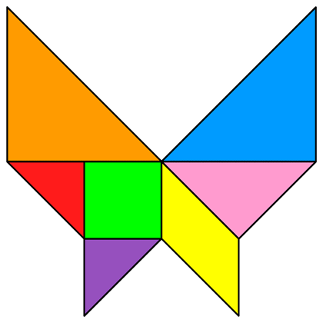

Дидактическая игра: «Что? Где?»
(раздел: ориентировка в пространстве).

Взрослый называет предметы в комнате, ребёнок называет где этот предмет находится, используя слова: «слева», «справа», «впереди», «сзади» и т.д.

Вопросы к детям:

- Дверь от тебя?............
- Позади тебя?..............
- Большой стул?...........
- Телевизор?................. и т. д.

Дидактическая игра: «Проведи дорожку от насекомого»

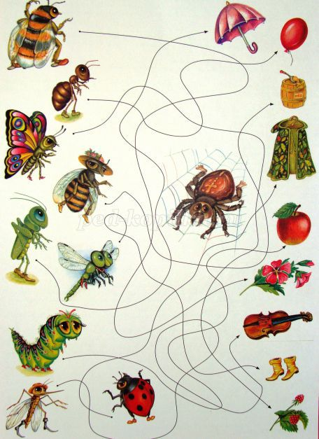

Дидактическое упражнение: «Ты - волшебник»
(раздел: форма).

Взрослый на листе бумаги рисует геометрические фигуры разных размеров (круги, квадраты, прямоугольники, овалы, трапеции, треугольники). Ребенок превращает формы в разных насекомых.
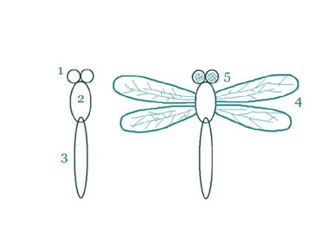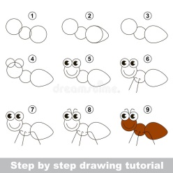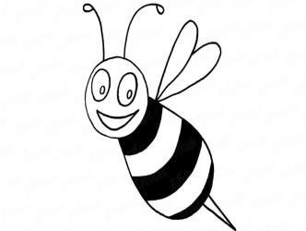

Дидактическое упражнение: «Назови соседей»
(раздел: количество и счёт).

Можно провести игру с мячом. Взрослый бросает мяч и говорит: «Назови “соседей” числа, например, 5 и т.д.

